# AÇIKLAMA

Kursların Eklendiği – Listelendiği – Admin girişinin olduğu bir proje yazılmaktadır. Backendde Asp.Net Core Web Api, Ön Yüzde ise Vue.js kullanılmaktadır.   
  
Kartlar listelenecek, Kategoriler olacak, kurslara göre kategoriler girecek, kurs detayları olacak, Carosel Slider ile en popular yada en yeni 5 kurs listelenecektir. Login – Logout ve login – logout işlemlerinde JWT token ile süreç yönetilecektir. Kayıt olma, Admin, Kayıt Kullanıcıya özgü sayfa gibi özellikler olacaktır.

# PROJE AÇILIŞI

Proje kurulumu ile başlayalım. Vs Code içerisinde terminal de şu şekilde süreçlere devam edilecektir. Proje Composition Api ile yazılacaktır.

metin, ekran görüntüsü, yazı tipi, çizgi içeren bir resim

Yapay zeka tarafından oluşturulan içerik yanlış olabilir.

Bu kod composition Api ile proje oluşturmanı sağlayacaktır.

metin, ekran görüntüsü, yazılım, multimedya yazılımı içeren bir resim

Yapay zeka tarafından oluşturulan içerik yanlış olabilir.

Temel olarak Router I projemizde bu şekilde eklemiş olduk. Proje kurulduktan sonra node-modules içerisindeki yazan paketlerin kurulabilmesi için “npm i” yazmanız yeterli olacaktır.

Projemizi “**npm run dev**” komutu ile ayağa kaldırabiliriz. Projenizi localde diğer bilgisayarlara da açmak için “**npm run dev -- --host**” bu komut ile de lokaldeki diğer bilgisayarlara da açabiliyorsunuz.

metin, multimedya yazılımı, yazılım, yazı tipi içeren bir resim

Yapay zeka tarafından oluşturulan içerik yanlış olabilir.

Proje içerisine temizleyelim.

1. Components klasörünü sil.
2. Views klasörünü sil.
3. App.Vue içerisinde HTML CSS kısımlarını temizle ve içerisindeki HelloWord komponentini kaldır.

ekran görüntüsü, yazılım, multimedya yazılımı, metin içeren bir resim

Yapay zeka tarafından oluşturulan içerik yanlış olabilir.

1. Assets klasörü içerisindeki ileri de temizle.

yazılım, multimedya yazılımı, grafik yazılımı, düzeltme, tashih içeren bir resim

Yapay zeka tarafından oluşturulan içerik yanlış olabilir.

1. Router I de demizle

ekran görüntüsü, yazılım, multimedya yazılımı, metin içeren bir resim

Yapay zeka tarafından oluşturulan içerik yanlış olabilir.

Proje içerisinde kullanacağımız bazı paketlerimiz olacaktır.

* Vuetfy : içerisinde kullanabileceğimiz birsürü çeşit birsürü çeşit buton – table -avatar gibi materialuı gibi bir kütüphanedir. İçerisinde birçok şey bulunan bir pakettir. Var olan bir proje içerisine indirmek istersen aşağıdaki npm kodunu kullanabilirsin.

ekran görüntüsü, metin, yazı tipi içeren bir resim

Yapay zeka tarafından oluşturulan içerik yanlış olabilir.

* Paketi indirdikten sonra paket içerisinde main.js içerisinde düzenlemeler yapman gerekecektir.

ekran görüntüsü, yazılım, metin, multimedya yazılımı içeren bir resim

Yapay zeka tarafından oluşturulan içerik yanlış olabilir.

* VueTify içerisindeki ikonlar için ikonlar kullanılacaktır.

multimedya yazılımı, ekran görüntüsü içeren bir resim

Yapay zeka tarafından oluşturulan içerik yanlış olabilir.

* VeeValidate kütüphanesi kullanılacaktır.



* Hata mesajlarını daha kolay yakalaybilmek için yup kütüphanesi

metin, yazılım, multimedya yazılımı, ekran görüntüsü içeren bir resim

Yapay zeka tarafından oluşturulan içerik yanlış olabilir.

* Toast notification



* Bootstrap : https://cdn.jsdelivr.net/npm/bootstrap@5.3.3/dist/css/bootstrap.min.css

# Componentlerin Oluşturulması – Header komponenti

Komponentlerimizi biz component klasörü içerisine tanımlayacağız. Komponentler .vue uzantısı ile bitecektir. Temel bir vue component aşağıda gözüktüğü gibi tanımlanır.

ekran görüntüsü, metin, yazılım, multimedya yazılımı içeren bir resim

Yapay zeka tarafından oluşturulan içerik yanlış olabilir.

Yukarıda gördüğünüz şey bir komponenti başka bir komponentten nasıl çağırdığımız dır. Öncelikle komponentğimizi script yazısında import ediyoruz template içerisinde ise çağrıyıorz. Duruma göre template içerisinde de props geçebiliriz

En temel componentte aşağıda görüldüğü gibidir.

yazılım, multimedya yazılımı, metin, grafik yazılımı içeren bir resim

Yapay zeka tarafından oluşturulan içerik yanlış olabilir.

metin, ekran görüntüsü, yazı tipi, tasarım içeren bir resim

Yapay zeka tarafından oluşturulan içerik yanlış olabilir.

# Giriş Yapma Sayfası – Komponenti

Kullanıcı giriş – kayıt ol ekranı yapılacaktır. Ekran üzerinden giriş yap kayıt ol gibi changeable bir ekran yapacağız. Bu iş için veevalidate kütüphanesini kullanacağız.

Ekranda bir özellik var Kayıt ol ve giriş yapa göre ekrandaki label ve butonlar, linkler değişiyor. Böyle bir ekran yapacağız. Bu iş için VeeValidate kütüphanesinden yararlanacağız. (bu süreçte bizler yeni route lar da koyabilirdik ama ben bunu yapmadım.)

VeeValidate in diğer özelliği Veevalidate teki form, field, ve validasyon mesajlarını kullanacağız error message. Submit oolduğunda içerisindeki değerler values içerisinde tutulmakta ve bu values değerlerine erişebilmekteyim. Hata mesajları için yup u kullanacağız.

İşlemlerimize başlayalım.

Name alanı değişkenimizin bind olacağı değeri temsil eder. Field içerisindeki name bu işe yarıyor. V-slot u da şu şekidle düşünebiliriz .net core Taghelper gibi inputu bind ettireceğiz field değeri, errors, errrormessage ile bu şekilde bağlamış oluyoruz.

Altındaki input ta v-bind ile üstteki filed e bağla. Hata varsa hata mesajlarını bind ettirebilmemiz için bir div içerisinde basabiliriz.

ekran görüntüsü, metin, yazılım, multimedya yazılımı içeren bir resim

Yapay zeka tarafından oluşturulan içerik yanlış olabilir.

Bu aşamada projede şunu yapmışlar bir değişken tanımlıyor import ref il eve span a onclik ile atama yapılan değişkenin değeri değiştikçe de v-if ile de control edip labelları değiştirmiş aslında yapılan iş bu

metin, yazı tipi, yazılım, ekran görüntüsü içeren bir resim

Yapay zeka tarafından oluşturulan içerik yanlış olabilir.

metin, ekran görüntüsü, yazı tipi içeren bir resim

Yapay zeka tarafından oluşturulan içerik yanlış olabilir.

Bu aşamdan sonra validasyon mesajlarını control edeceğiz. Ilk yapılması gereken şey yıp ıu import etmek ve 2. si olarak ise bir form şeması oluşturarak validasyonlar sağlamak.

metin, ekran görüntüsü, yazılım, multimedya yazılımı içeren bir resim

Yapay zeka tarafından oluşturulan içerik yanlış olabilir.

Bu aşamada oluşan FormShema yı Form komponentine vermemiz gerekecektir

metin, ekran görüntüsü, yazılım, multimedya yazılımı içeren bir resim

Yapay zeka tarafından oluşturulan içerik yanlış olabilir.

Inputlarda invalid oldugunda kırmızı yazı çıkımasını istiyorsak

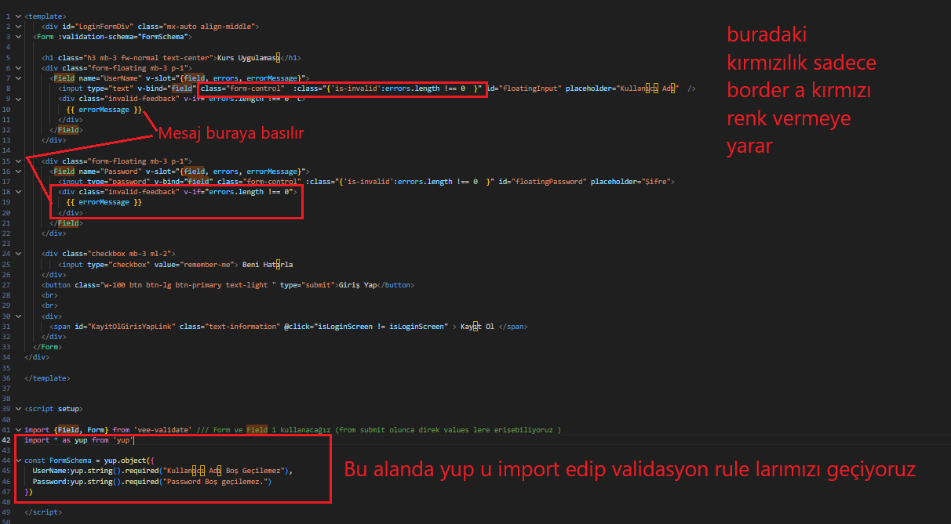

Pinia konusuna girelim : bir store managmenttir. Yani data yönetimi. Global bir data yönetimi yapmak istediğimizde kullanırız eskiden Vuex support kalktığı için pinia yı öğrenmek zorundasınız. Güncel destek Piniai le devam eder.

React için Redux neyse vue için pinia odur.

Ufak bir uygulama yapalım. Bir sayıyı anynı anda arttırırken bir stringi de aynı anda değiştirelim

metin, çizgi, ekran görüntüsü içeren bir resim

Yapay zeka tarafından oluşturulan içerik yanlış olabilir.

3. partiden data çekip bunu basma işlemide yapacaz. Çoğu case öğrenilecektir.. (state management uygulama verilerini merkezi bir yerde tutmanızı ve bu verilere her yerden erişmenizi saplar)

Ufak bir uygulama yapacağız counter tutacağız, butona tıklandığında değiştireceğiz değeri, ve bir apiye istek atıp çekip bunu listeleyeceğiz. Axios ile çekilen veriyi pinia ile basacağız.

metin, ekran görüntüsü, yazılım, yazı tipi içeren bir resim

Yapay zeka tarafından oluşturulan içerik yanlış olabilir.  
  
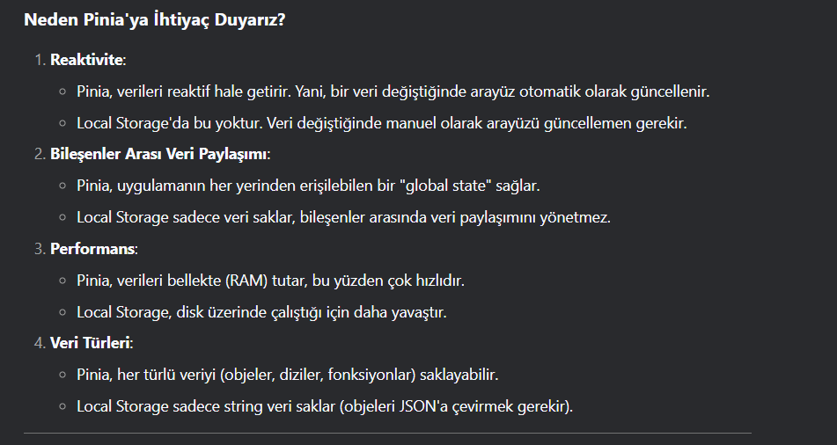

STORE İÇERİSİNE, Pinia içerisinde, GLOBAL OLARAK VERMİŞ OLDUĞUM DEĞER İLE DEĞİŞTİRMEK İSTİYORUM. Global state management yapıyoruz global olarak tanımladığım bu değere her yerden erişebiliyor olmam gerekecektir.